112/10/04社長大會報告事項
- 社團業務告知：
- 112-1社團補助款申請：
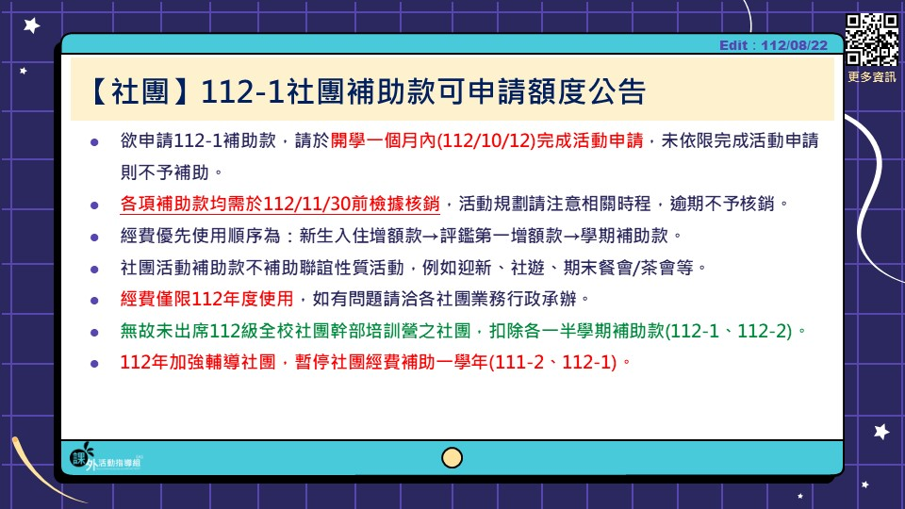
- 欲申請學校本學期各項補助款(含學期補助款6000元、專案補助等)，請於開學一個月內(112/10/12)完成活動申請，包含：完整之活動申請表（含企劃書、預算及擬申請補助金額、參加人員名單、場地借用單等），未準時繳交之社團則不予補助；各項補助款均需於活動後依限結報活動成果並檢據核銷，逾期不予核銷(年底核銷詳見2-c)；另結報活動成果逾期者酌扣社團平時分數。
    - 各項補助款需於112/11/30前核銷關帳，活動規劃請注意相關時程，避免影響會計年度歲末關帳作業。
    - 各項補助款均需於活動後依限結報活動成果並檢據核銷，逾期不予核銷。相關經費憑證請自行影印備份以製作社團帳務。
    - 經費優先使用順序為：新生入住增額款→評鑑第一增額款→學期補助款。
    - 社團活動補助款不補助聯誼性質活動，例如迎新、社遊、期末餐會/茶會等。
    - 經費僅限112年度使用，如有問題請洽各社團業務行政承辦。
    - 無故未出席112級全校社團幹部培訓營之社團，將扣除112學年度上下學期各一半學期補助款。未參加名單：學生會行政中心、光鹽社、喜信社、籃球社、機動車輛研習社、流行音樂社。
    - 112-1社團補助款可申請額度如課外組網頁公告；https://reurl.cc/94jv9V 。
- 社團校外競賽獎金申請：如欲申請本校學生領袖、社團暨服務績效獎學金(社團獎金)，例如：航太盃、總統盃等，前三名均可申請(需主辦方無發放獎金)，請於活動結束二週內檢附相關資料洽社團承辦人完成申請(12月活動因主計關帳，另有規定)，以免有損權益；如有應屆畢業生參加競賽活動獲獎，請於辦理離校手續前完成申請，避免影響自身權益，相關注意事項請參閱課外組網頁－文件下載－社團總務資料－社團校外競賽獎金申請。(獎金皆逕匯個人，請務必填寫自己的匯款局帳號資料，建議以郵局為佳)。
- 社團每學期經費預算及決算需經社員大會/系大會審議通過，社團經費預算未通過一律不得動支，通過後亦不得超支或任意追加預算。建議社團可利用迎新活動或於集社前運用時間完成社員大會再進行活動，因此請社團務必於本學期召開期初及期末『社員大會(系大會)』，依限繳交會議紀錄(含簽到表)，期初社員大會/系大會會議紀錄10/12(四)前完成繳交。
    - 各”系學會”合辦活動帳目請於活動結束後2週內，送指導老師簽核後並送課外組審查，逾期者酌予扣評鑑分數，嚴重者不得支用系費，幹部自行負責。
    - 若活動參與並非全體社員，但又需用到社費(系費)，需在社員大會(系大會)上提出並獲社員同意才可動支經費，且必須提出活動申請。
- 迎新、社課等所有社團活動一律於晚上10時前結束，以免干擾他人；另活動結束需做好場復工作以維護環境整潔安全(水電窗戶等)，違者記點，嚴重者不得再借用場地；職能大樓的社團共用教室均上鎖，晚上社課借用者須提前下午至課外組借鑰匙。
- 按活動申請程序，校內活動須於10天前，校外活動於15天前完成活動申請，除非遇校外活動主辦單位臨時邀約(起碼活動前3天)，請主辦單位以發公文或以e-mail至課外組正式邀約(須含企畫書)，否則不受理逾期之活動申請。
    - 活動申請借用場地請上系統借用，預借後7天內(含假日)須送企劃書至課外活動指導組，逾期將刪除借用紀錄。
- 辦理校外活動有關租用車輛之契約訂定，請確實依「學校辦理校外教學活動租用車輛應行注意事項」規定辦理，相關規定請參閱課外組網頁文件下載處。
- 為尊重智慧財產權，各單位如於校園舉辦之『成果發表、迎新活動、畢業舞會、校慶活動、校園演唱會等音樂性質』活動；或於校園課間或校內各場所（非課堂教學），若有使用音樂著作為公開演出需求，應事先取得音樂著作財產權人或集管團體之授權，再使用音樂。
a.以演技、舞蹈、歌唱、彈奏音樂、或其他方法向現場之公眾傳達著作內容；或於校園內課間或校內各場所（非課堂教學，例如：圖書館），利用廣播系統之擴音設備，或視聽設備、電視牆等方式播放音樂、影片等供公眾聆聽觀賞，皆涉及音樂著作（詞、曲）之公開演出權，而著作人專有其著作之「公開演出權」。
b.如係舉辦活動使用MÜST社團法人中華音樂著作權協會管理之音樂，敬請於舉辦活動前務必向該會申辦「音樂著作公開演出個別授權」；如係於校園課間或校內各場所（非課堂教學）播放該會所管理之音樂，亦請事先向該會取得授權再使用音樂或影片，免於造成任何侵權之虞。
- 專案活動執行及結案
- 43週年校慶專案(如有問題洽5號櫃檯承辦人)
- 校慶週為11/20-11/25，請主辦校慶週系列活動之社團（例如：情聲系語），依限完成活動申請。
- 提出系列活動申請之社團，請依限將活動申請表及企畫書送課外組各承辦老師，並會辦校慶專案承辦人員；至遲須於112/11/30前完成活動經費核銷及成果結報(實際核銷截止日依承辦人註記之會辦意見為主)。
- 校慶開幕式擬徵求社團表演，有意願社團請逕洽課外組10號櫃檯承辦人員登記。
- 教育優先區(如有問題洽10號櫃檯承辦人)
- 欲申請教育部112年教育優先區寒假營隊活動之社團或系學會，請於10/11(三)中午12:00前由主辦社團完成專案提案。逾期則不予受理。＜僅需主辦社團先完成此階段提案即可。＞
- 社團業務提醒
  - 社團活動及成果繳交線上查詢說明 (112-1已開放查詢)。亦可透過課外組網頁-右側選單-社團活動查詢，進行線上連結。活動及成果繳交列表線上查詢連結：https://reurl.cc/94geQO。
  - 校外活動請大家踴躍上課外組校外活動網頁查看，有興趣者歡迎自行報名參加。
  - 社群追蹤：https://linktr.ee/nfuact
請追蹤：課外組粉專、課外組IG、虎科全校社團平台IG及加入112級全校社團交流區(for社團幹部only)，即可掌握社團最新相關資訊。
  - 各社團辦理活動時應避免從事危險項目表演（例如明火表演、舉人拋高接人、大胃王比賽）以免因事先防護準備工作不當，導致灼傷、骨折等意外事件發生，特殊/用火活動需附安全說明及火安計畫(例如火舞)。另社團辦理校外活動於雲林以外地區，必須針對本校參加學生加保旅平險，學生活動也可依規定使用學期補助款核銷保險費用，若發生緊急意外事故時，請立即撥打學校校安中心緊急聯絡電話0932-969994尋求協助處理。
- 場館公告(如有場館問題，請洽：課外組七號櫃台或電洽05-6315141。)
  - 112年09月11日(一)至113年01月12日(六)為112學年度第1學期，該期間學生活動中心及職能大樓平日開館時間為週一至週五08:30-22:00。週六日開館時間為08:30-17:00。國定假日及連假為非開放時間。
  - 112-1連假閉館日程：
閉館日程 | 閉館天數 | 閉館事由
112/09/29-112/10/01 | 3天 | 中秋節連假
112/10/07-112/10/10 | 4天 | 國慶日連假
112/12/30-113/01/01 | 3天 | 開國紀念日連假
  - 課外組轄下場館故障通報及修繕查詢公告：為有效處理課外組轄下場館故障及了解相關修繕進度，如於課外組非開放時間，可至故障通報線上表單通報故障狀況，待工作日後將盡速處理後續事宜。
- 課外組轄下場館故障通報： https://reurl.cc/aGKGR9
- 課外組轄下場館故障修繕進度查詢： https://reurl.cc/QbKbG9
  - 因課外組業務調整，職能大樓管理員常駐於課外組辦公室辦理業務；如有場館問題請洽課外組七號櫃台或電洽05-6315141。如於課外組非開放時間，可至故障通報線上表單通報故障狀況，待工作日後將盡速處理後續事宜。

